Version 18.11.2: Ændringer som følge af markedsgørelsen og fejlrettelser vedr. elevtyper, aftaler og svendeprøver
03. januar 2019 Versionen indeholder ændringer som følge af markedsgørelsen og diverse fejlrettelser
Indhold
1. Ændring til elevinformationer i PP00, PP03 og PP08 1
Elevtype-blokken 3
2. Ændringer til personflettefilen 3
3. Fejl i opslag af aftale for elev på svendeprøver 4
4. 1125-kompetence vises ikke i FL07 skuemesterflettefil fra FU09. 4
5. Afgrænsning for aftale på elev i FU05 Svendeprøver under fanen ’Elever’ 4
6. Logning i FU05, når bevis annulleres 5
7. Korte 1018-aftaler må ikke markeres med statuskode 1147 af FU05 5
8. Dato fra "form. afbrudt" (apl_formodet_passiv) skal anvendes som slutdato i FU05 5

- Ændring til elevinformationer i PP00, PP03 og PP08
Der er ændringer til PP00 ”Personoversigt”, PP03 ”Kvalifikationer” og PP08 ”Praktikgrundlag”, som ændres til at vise elev-information fra studieadministrative systemer.
Grundændringerne er de samme til de tre skærmbilleder. Nedenfor er ændringerne og henviser til et skærmdump, hvor ændringerne er markeret.
- Der er tilføjet en ny blok ’Afgangsårsager fra studieadministrative systemer’, der viser information om uddannelse, afgangsårsag, afgangsårsag, afgangsdato, afsenderskole inkl. navn og system.
(EASY-A leverer dog ikke disse afgangsårsager.)
- I området ’Skoleforløb’ er der tilføjet et felt til en kort betegnelse fra skoleperiodens periodetype. Feltet tilføjes før kolonnen ’adg’.
- I området ’Skoleforløb’ tilføjes et nyt felt med overskriften GF/HF. Forløbstype I vises som GF og forløbstype H som HF.
- Blokken Elevtype fra EASY-A er omdøbt til Elevtype fra studieadministrative systemer, og fremsøger også elever/elevtyper fra studieadministrative systemer.
- I den samme blok ’Elevtype fra studieadminstrative systemer’ er overskriften ’Skole’ omdøbt til ’Afsenderskole'.
- Feltet ’System’ er tilføjet til områderne ’Skoleforløb’, ’Kvalifikationer til hovedforløb’ og ’Elevtype fra studieadministrative systemer’ og indeholder data omkring, hvilket system elevtypen er hentet fra. Det er muligt at søge i feltet.

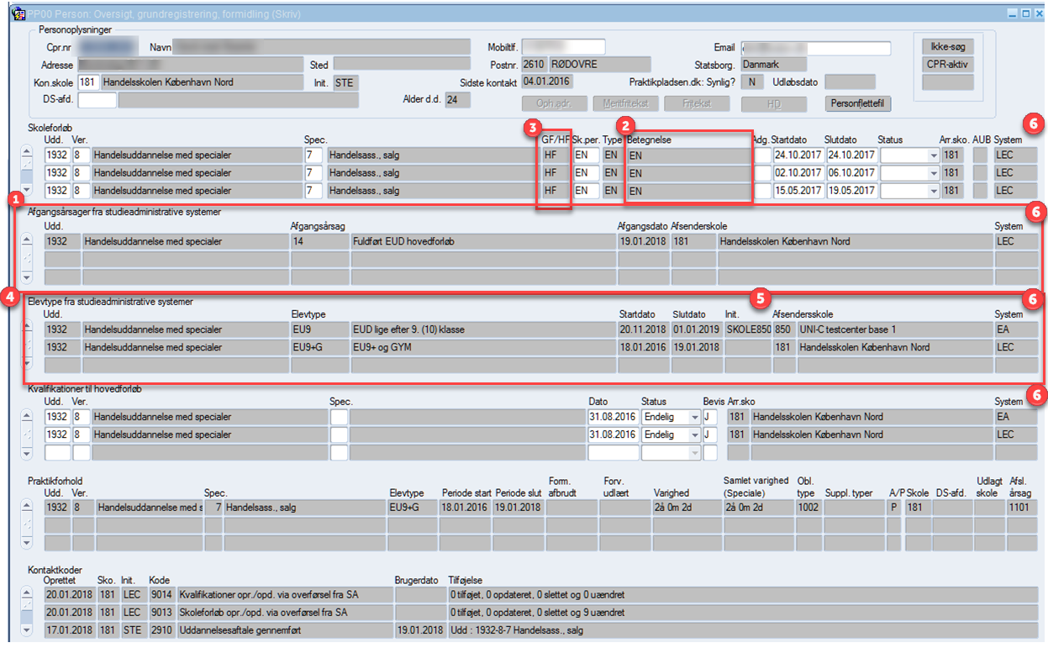
I PP03 ”Kvalifikationer” og PP08 ”Praktikgrundlag” er blokkene ’Skoleforløb’ og ’Kvalifikationer til hovedforløb’ udvidet, således den viser så mange rækker som muligt. Nedenfor vises et eksempel fra PP03 ”Kvalifikationer”:
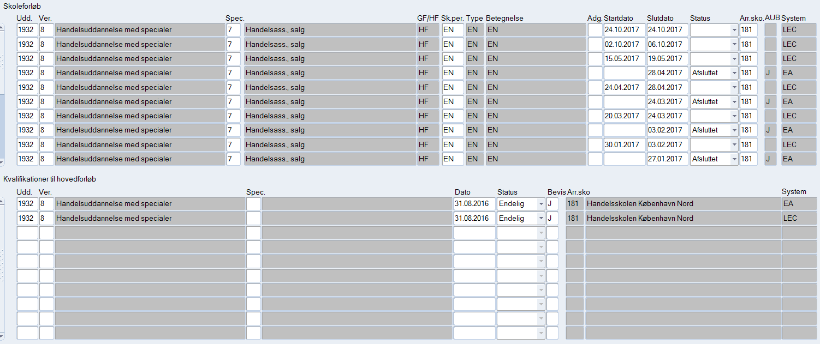

Blokken ’Elevtype’
Blokken ’Elevtype’ er ændret i følgende skærmbilleder, så den er identisk med samme i PP00:
- PA01 ”Aftale: Registrering
- PA02: ”Aftaler: Masseregistrering”
- PA06 ”Skolepraktik: Registrering”
- PA07 ”Praktik i udlandet: Registrering”
- FU07 ”Elev”

- Ændringer til personflettefilen
Personflettefilen (PR01) indeholder nu oplysninger så den stemmer overens med rettelserne til PP00 ”Personoversigt”, PP03 ”Kvalifikationer” og PP08 ”Praktikgrundlag”
Overskrifterne i kolonnerne W-AF er ændret fra ”Skoleforløb…” til ”Grundforløb…”
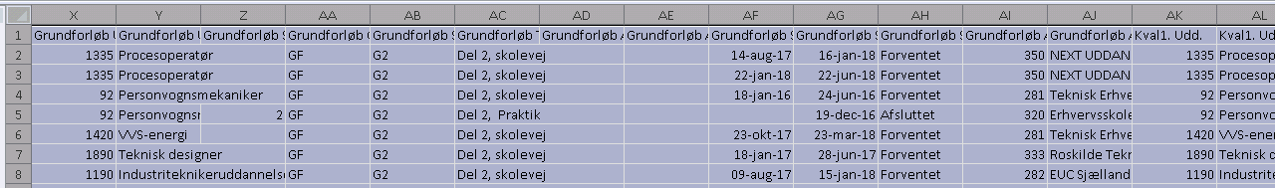
Personflettefilen er udvidet med skoleperiode, periodetype med betegnelse og forløbsinfomation GF/HF – Disse har samme rækkefølge som i PP00 ”Personoversigt”. Hvis der er flere skoleforløb vises det nyeste målt på slutdato.
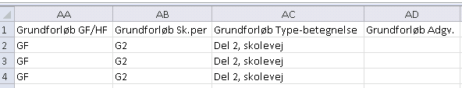
Flettefilen indeholder ligeledes uddannelse inkl. betegnelse, afgangsdato, afgangsårsag inkl. betegnelse, indrapporterende afsenderskolen og system. I overskriften er der skrevet ”Nyeste afgangsårsag” for alle disse kolonner efterfulgt af information om eksempelvis Uddannelse. Er der flere afgangsinformationer vises information fra det nyeste målt på afgangsdato.
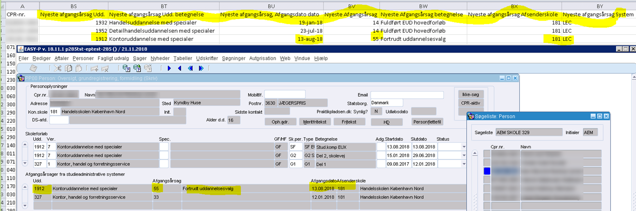
Personflettefilen er ligeledes udvidet med kolonnen ’Fødselsdato’ uden de sidste fire cifre fra CPR-nummeret
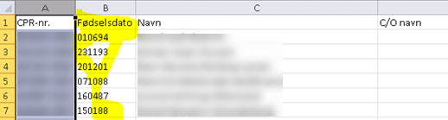
- Fejl i opslag af aftale for elev på svendeprøver
Der er i nogle tilfælde blevet set bort fra elever på svendeprøvehold, der på et tidspunkt har været holdplaceret som GVU-elev, også selvom det er på en helt anden uddannelse end den aktuelle svendeprøve.
Fejlen er nu rettet.
- 1125-kompetence vises ikke i FL07 ”Skuemesterflettefil” fra FU09 ”Søg skuemestre”.
Ved generering af skuemesterflettefilen, vises den relevante kompetence ikke ifm. hver skuemester. Et eksempel er, at 1125 Skibsmontør ikke vises ved alle skuemestre i flettefilen, hvis de har andre kompetencer.
Med rettelsen vises skibsmontør hos alle skuemestrene.
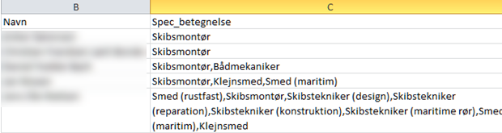
- Afgrænsning for aftale på elev i FU05 ”Svendeprøve” under fanen ’Elever’
Fejlrettelse der løser følgende problemer:
- manglende aftaleoplysninger ifm svendeprøveoversigter, hvis (sidste) slutdato ligger for lang tid efter svendeprøven.
- Forkerte aftaleoplysninger ifm svendeprøveoversigter, hvis (sidste) praktikaftales slutdato ligger før svendeprøven
Fejlen er rettet således det er slutdatoen på aftalen, der er styrende for om eleven kan/må gå til prøve og her er det den aftale med den højeste slutdato der skal findes.
- Logning i FU05 ”Svendeprøve”, når bevis annulleres
Brugeren som annullerer et bevis i FU05 ”Svendeprøve” logges fremover med kontaktkode 9100 ”Bevis annulleret for elev på flg. svendeprøve".
Kontaktkoden har brugerens skole, initialer og dato.
I tilføjelsen står prøvenavn, uddannelse (cøsa-formål), skolenr og periode.
- Korte 1018-aftaler må ikke markeres med statuskode 1147 af FU05
Korte aftaler kan ikke afslutte en uddannelse og må derfor ikke få afslutningsårsag 1101 ”afsluttet udlært”. FU05 ”Svendeprøve” rettes, så korte aftaler ikke længere kan markeres med statuskode 1147 ”Må automatisk afsluttes af PBJP”.

